Những bài học kinh nghiệm Kỳ 27

- Liên lạc không đúng cách đã dẫn đến va chạm giữa tàu chở dầu và tàu container
Một tàu container đang rời cảng trong điều kiện trời tối, dưới sự điều khiển của hoa tiêu. Trên buồng lái còn có Thuyền trưởng, Thuyền phó ba và thủy thủ lái đang lái tay.
Sau khi rời tàu container, hoa tiêu dự kiến sẽ lên một tàu chở dầu đang vào cảng ở gần cửa luồng có phao dẫn.
Tàu chở dầu đang tiếp cận cửa luồng và chuẩn bị đón hoa tiêu. Trên buồng lái của tàu chở dầu có Thuyền trưởng, Sỹ quan trực ca (OOW) và thủy thủ lái, cũng đang lái bằng tay.
Khi đó, tàu chở dầu còn cách phao số 1 khoảng một hải lý (1 nm), đang chạy trên hướng so với đáy biển (COG) 126° với tốc độ khoảng 2 knot.
Cùng thời điểm này, điều hành cảng (port control/VTS) đang trao đổi với một tàu lai về một công việc khác và đã chỉ thị cho tàu lai “chạy cắt qua phía sau tàu chở dầu ở khoảng cách 1 hải lý”. Thuyền trưởng tàu chở dầu chỉ nghe được một phần cuộc trao đổi vô tuyến này và cho rằng port control đang nói với tàu container rời cảng liên quan đến tàu của mình. Thuyền trưởng tàu chở dầu đánh giá rằng, để đi qua phía sau tàu mình thì tàu container sẽ đổi hướng sang trái sau khi ra khỏi luồng.
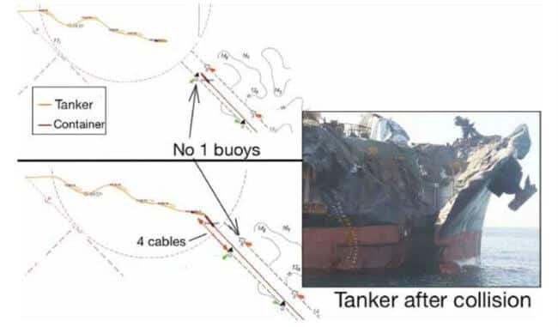
Trong khi đó, khi tàu container rời cầu và đang lại gần phao số 3, hoa tiêu và Thuyền trưởng tàu container thảo luận về việc hoa tiêu rời tàu.
Tàu chở dầu có thể quan sát bằng mắt thường từ buồng lái tàu container và hiển thị trên radar, tuy nhiên không theo dõi mục tiêu bằng ARPA.
Ngay trước khi rời tàu container, hoa tiêu khuyến cáo Thuyền trưởng giảm tốc độ xuống 10 knot và giữ hướng đi thực 314°. Bằng quan sát trực quan, Thuyền trưởng tàu container ước tính rằng tàu chở dầu sẽ đi qua mạn trái tàu mình với khoảng cách khoảng 1,5 liên.
Khi tàu container đi giữa cặp phao số 2, xuồng hoa tiêu chở hoa tiêu đã rời khỏi tàu container và hướng về phía tàu chở dầu. Sau đó, Thuyền trưởng tàu container cho tăng tốc máy. Khi tàu container đi tới giữa cặp phao số 1 thì tốc độ của tàu khoảng 11 knot.
Thuyền trưởng tàu chở dầu quan sát thấy tàu container đang đi ra giữa cặp phao số 1 và bắt đầu lo ngại rằng tàu container không đổi hướng sang trái như ông đã dự đoán. Ông gọi VTS/port control qua VHF để hỏi thông tin. Tại thời điểm này, hoa tiêu vẫn đang ở trên xuồng hoa tiêu sau khi rời tàu container. Không lâu sau đó, khi hai tàu đều cách cửa luồng có phao khoảng 4 liên và ở gần trục giữa luồng, hai tàu này đã va chạm mũi đối trực diện với nhau.
Kết luận điều tra chính thức
Cuộc điều tra chính thức kết luận, trong số các yếu tố khác:
- Sự lệ thuộc của Thuyền trưởng của tàu chở dầu vào thông tin VHF không đầy đủ, cùng với việc Thuyền trưởng tàu container không duy trì cảnh giới thích hợp và không theo dõi chuyển động của tàu chở dầu, là những nguyên nhân then chốt dẫn đến tai nạn.
- Thiếu một kế hoạch thống nhất và sự vắng mặt của liên lạc, phối hợp và giám sát hiệu quả giữa hai tàu là những yếu tố quan trọng, làm suy giảm nhận thức tình huống của cả hai Thuyền trưởng.
- Trong trường hợp này, các biện pháp dẫn tàu và điều hành cảng, vốn được kỳ vọng có thể quản lý và phân tách an toàn chuyển động của các tàu, đã không phát huy hiệu quả.
- Việc hoa tiêu không phối hợp và không truyền đạt rõ ràng phương án tránh nhau của hai tàu là một thiếu sót nghiêm trọng; hoa tiêu là người được phân công dẫn cả hai tàu. Mặc dù cả hai Thuyền trưởng đều biết sự hiện diện của tàu kia, kế hoạch cho cuộc gặp giữa hai tàu vẫn mơ hồ và không rõ ràng.
- Dây buộc tàu bị đứt và quật trúng sĩ quan boong gây nhiều vết nứt ở hộp sọ
Một tàu chở LNG cỡ lớn đang được dịch chuyển vào đúng vị trí bằng cách tăng lực căng các dây chéo mũi. Sĩ quan boong phụ trách tổ làm dây trước mũi đứng ở phía sau lỗ dẫn dây (fairlead) nơi có các dây chéo đi qua. Anh ta điều hành thao tác bằng cách ra hiệu cho một thủy thủ đứng ở phía trước. Từ vị trí này, thủy thủ có thể truyền tín hiệu lại cho người vận hành tời, người này không nhìn thấy viên sĩ quan boong.
Dây buộc tàu đã bị đứt ở phía trong tàu, tại khu vực của trụ dẫn hướng dây khi đang chịu lực căng. Đoạn dây giữa điểm đứt và con lăn dẫn dây ở vai mạn trái đã quật ngược lại, đánh trúng đầu sĩ quan boong trước khi rơi xuống biển qua lỗi dẫn dây. Sĩ quan boong được phát hiện nằm bất tỉnh ở phía trước con lăn dẫn dây và đã bị nhiều vết nứt, vỡ ở hộp sọ.
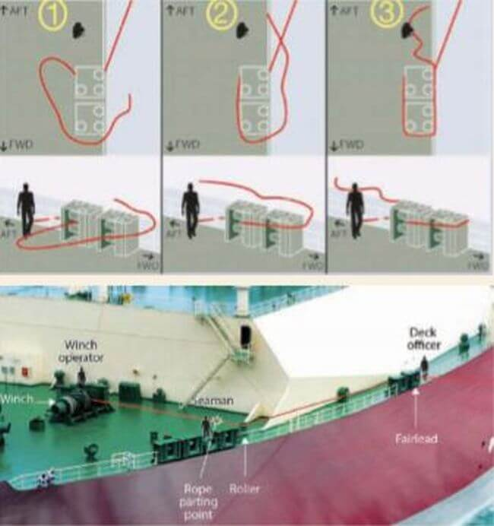
Dây buộc tàu bị đứt là loại HMPE (polyethylene mô-đun siêu cao) có đường kính 44 mm, bọc vỏ bảo vệ. Dây này được gắn một đoạn dây nối dài 22 mét bằng polyester/polyethylene. Đoạn dây đang sử dụng giữa tời và điểm nối với dây nối nàycó chiều dài khoảng 68 mét.
Báo cáo của MAIB đã kết luận, ngoài các vấn đề khác, rằng:
- Cường độ chịu lực còn lại của dây buộc tàu đã giảm đáng kể so với thông số ban đầu. Tải kéo tác dụng lên dây tại thời điểm đứt chỉ dưới một phần tư của tải đứt tối thiểu theo thiết kế và thấp hơn giới hạn tải làm việc cho phép.
- Nguyên nhân chủ yếu dẫn đến suy giảm cường độ còn lại là mỏi do kéo theo dọc trục. Tuy nhiên, trước đó hiện tượng này chưa từng được nhà sản xuất coi là một dạng hư hỏng có khả năng xảy ra hoặc là nguyên nhân đáng kể gây suy giảm cường độ của dây HMPE.
- Quyết định dịch chuyển tàu bằng các dây chéo chứ không gọi lại các tàu lai đã đặt các tổ làm dây vào tình huống nguy hiểm không cần thiết, nhất là trong điều kiện gió mạnh và hướng gió bất lợi.
Bài học kinh nghiệm
- Công tác quản lý bảo dưỡng dây buộc tàu và giám sát tình trạng phải có các tiêu chí rõ ràng, thực tế để loại bỏ các dây đã bị suy giảm chất lượng.
- Tình trạng lõi chịu lực của các dây có vỏ bọc không thể được đánh giá đầy đủ ngay trên tàu. Nhiều tiêu chí loại bỏ dây được liệt kê trong sổ tay quản lý an toàn của công ty, như tao bị đứt, sợi bị mài mòn, sợi bị nóng chảy đều không thể phát hiện được nếu không phá hủy một phần của dây.
- Cường độ chịu kéo của dây mô-đun cao sẽ giảm dần theo thời gian, bất kể việc bảo dưỡng tốt đến đâu. Vì lý do này, nên cần áp dụng hệ số an toàn phù hợp và tuổi thọ khai thác dự kiến, đồng thời phải theo dõi chặt chẽ các tham số như thời gian, lực căng và nhiệt độ. Nếu không, dây rất có thể sẽ bị đứt trước khi kịp bị loại bỏ.
- Cháy than củi trong container
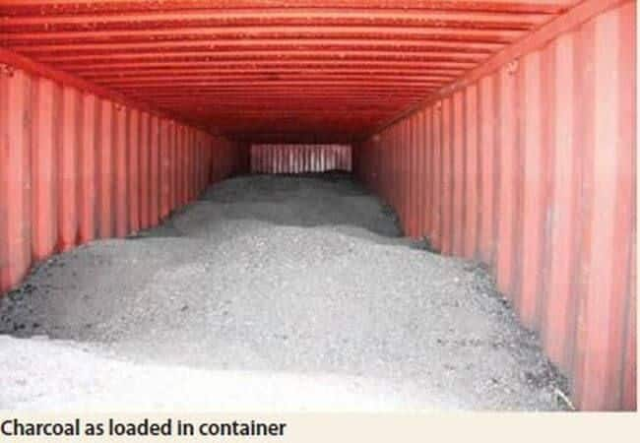
Trên hai tàu chở container, đã xảy ra hỏa hoạn trong các container chở than củi xếp rời, mặc dù than củi đã vượt qua thử nghiệm UN N.4 và không được phân loại là hàng tự sinh nhiệt. Trong cả hai trường hợp, hàng than củi có nguồn gốc từ đảo Borneo (Indonesia) và được vận chuyển đến cùng một người nhận hàng. Do tính chất tương đồng về nguyên nhân cháy, BSU đã tổng hợp việc điều tra hai vụ việc này trong một báo cáo điều tra chung.
Trên mỗi tàu, đám cháy đều được khống chế và dập tắt, với thiệt hại tối thiểu đối với các container xung quanh. Các kết luận chính của báo cáo bao gồm:
- Không thể xác định đầy đủ các đặc tính nguy hiểm của than củi chỉ dựa trên thử nghiệm UN N.4. Điều này là đặc biệt đúng đối với than củi đã vượt qua thử nghiệm sơ bộ nhưng sau đó được vận chuyển trong bao kiện lớn hoặc xếp rời với khối lượng lớn trong container đường biển, chẳng hạn.
- Thử nghiệm UN N.4 không xem xét đầy đủ đến sự phụ thuộc vào thể tích/khối lượng hàng hóa được vận chuyển.
- Trong nhiều trường hợp, các chứng từ hàng hóa được kiểm tra liên quan đến vụ việc không thể xác định chắc chắn là tương ứng với lô hàng thực tế được vận chuyển – xem phần Bài học kinh nghiệm dưới đây.
Bài học kinh nghiệm
Trang web CargoHandbook.com đưa ra các khuyến nghị sau đối với việc vận chuyển than củi không được phân loại là hàng nguy hiểm trong chứng từ:
- Kiểm tra để bảo đảm rằng chứng thư thử nghiệm của phòng thí nghiệm phù hợp với khách hàng/người gửi hàng.
- Kiểm tra để bảo đảm phòng thí nghiệm được cơ quan có thẩm quyền công nhận.
- Kiểm tra để bảo đảm tên nhà sản xuất được ghi rõ trên chứng thư thử nghiệm.
- Chứng thư thử nghiệm phải đi kèm theo lô hàng. Sau khi container được đóng hàng, số container phải được bổ sung vào chứng thư (viết tay được chấp nhận) và đưa lên tàu cùng lô hàng.

Va chạm dẫn đến vụ nổ lớn, làm thiệt mạng 9 thuyền viên
Nhiều tàu, bao gồm Tàu A và Tàu C, đang hành trình trong một luồng giao thông theo hướng thật khoảng 130°. Tàu B đang trong quá trình cắt ngang luồng giao thông này để nhập vào luồng ngược chiều. Tầm nhìn tốt, biển êm.
Trên tàu chạy cắt ngang luồng là Tàu B, Thuyền phó 3 trực ca (OOW). Thuyền phó nhất (CO) và thuyền phó 2 cũng có mặt trên buồng lái, cùng với thủy thủ lái. CO đang đồ giải mục tiêu trên radar ARPA để hỗ trợ OOW.
Thuyền trưởng cũng thỉnh thoảng có mặt trên buồng lái để theo dõi tình hình giao thông. Ban đầu, Thuyền phó 2 thiết lập các thiết bị GPS, nhưng sau đó trò chuyện, đùa giỡn với OOW và CO, đồng thời tranh thủ làm một số công việc tại bàn hải đồ. Sự hiện diện của Thuyền phó 2 dường như đã gây xao nhãng cho OOW và CO. OOW của Tàu B cho biết họ sẽ để Tàu A đi qua trước mũi. OOW của Tàu A tỏ ra ngạc nhiên, vì ban đầu anh ta kỳ vọng Tàu B sẽ đổi hướng sang trái để nhập vào luồng giao thông.
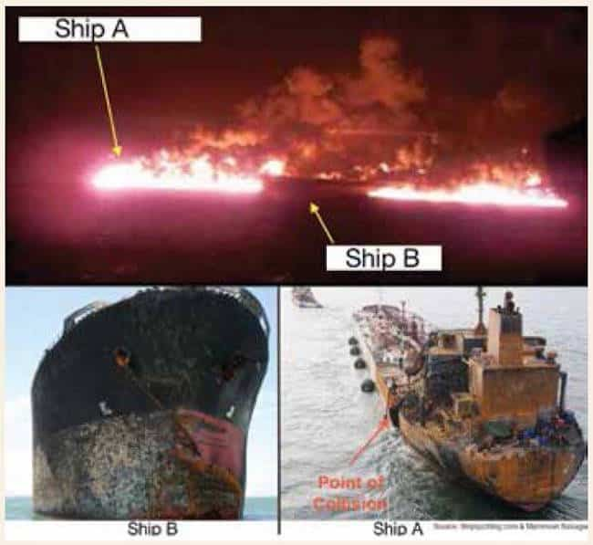
Khi OOW của Tàu B sau đó thông báo ý định đổi hướng sang phải, OOW của Tàu A xem đây là hành động chấp nhận được trong tình huống chạy cắt ngang luồng.
Về sau, OOW của Tàu A nhận thấy tình huống lại quá gần nguy hiểm với Tàu B vẫn tiếp tục phát triển. Anh ta nhiều lần bày tỏ lo ngại qua VHF, cho rằng Tàu B cần đổi hướng sang phải với biên độ lớn hơn một cách khẩn cấp.
Lúc 20:45, CO trên Tàu B thông báo cho OOW rằng một trong các mục tiêu là tín hiệu giả. Đây là nhận định sai và hoàn toàn có thể xác minh dễ dàng bằng quan sát trực quan. Thực tế là, tổ buồng lái đã nhầm Tàu C (cũng đang trong luồng giao thông) là Tàu A, và cho rằng tín hiệu thật của Tàu A là tín hiệu giả.
Trong những phút cuối trước khi va chạm, tổ buồng lái của Tàu B còn nhận dạng nhầm một tàu thứ tư là Tàu A. Đến 20:52, va chạm xảy ra giữa Tàu A và Tàu B; Tàu B chạy khoảng 11 hải lý/giờ (tới hết máy) và Tàu A chạy 13,5 hải lý/giờ (tới hết máy).
Một vụ nổ lớn đã xảy ra trên Tàu A khi két hàng bị vỡ, naphtha tràn ra và bốc cháy. Vệt naptha tràn bốc cháy bao trùm mặt biển xung quanh hai con tàu. Trên Tàu A, 9 thuyền viên đã thiệt mạng và nhiều người khác bị thương.
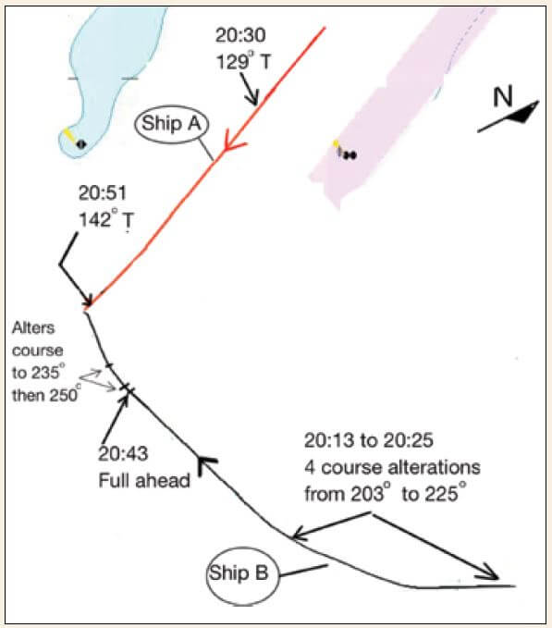
Ba thuyền viên trên Tàu B bị thương. Cả hai tàu đều chịu thiệt hại nghiêm trọng về hỏa hoạn và kết cấu do va chạm. Đáng báo động là trong số nhiều tàu ở gần hiện trường, chỉ có một tàu dừng lại để hỗ trợ.
Một số kết luận của báo cáo chính thức bao gồm:
- Vụ va chạm này nhấn mạnh tầm quan trọng của việc duy trì cảnh giới hiệu quả, được tổ chức tốt, với việc áp dụng đúng COLREGs một cách dứt khoát và kịp thời.
- Trường hợp này cũng cho thấy sự cần thiết phải tránh để tàu bị hạn chế nghiêm trọng bởi các tàu khác, làm giảm khả năng tuân thủ COLREGs. Luôn phải dành đủ không gian dự phòng nhằm tạo lối thoát khi các tàu khác có dấu hiệu không tuân thủ.
- Tổ buồng lái của Tàu B liên tục bị xao nhãng khỏi nhiệm vụ cảnh giới do cười đùa, nói chuyện với nhau và với các thuyền viên khác trên buồng lái.
- Ảnh của tàu A bị tổ buồng lái Tàu B coi là tín hiệu giả, đồng thời nhầm Tàu C là Tàu A. Cần nhấn mạnh hơn việc đối chiếu quan sát bằng trực quan với thông tin từ các thiết bị hỗ trợ hàng hải điện tử.
- Tàu B thực hiện những thay đổi hướng nhỏ và tùy tiện mà không đánh giá được tác động của các hành động đó.
- Không sử dụng chức năng “Trial Manoeuvre” trên radar của Tàu B. Tổ buồng lái vẫn tiếp tục hành động trong khi CPA nhỏ và không nhận ra phương vị la bàn của tàu A không thay đổi.
Bài học kinh nghiệm:
- Cả hai tàu đều chạy ở tốc độ tối đa tại thời điểm va chạm, trong khi một trong những chiến thuật an toàn nhất đã được kiểm chứng theo thời gian là giảm tốc độ khi chưa rõ diễn biến tình huống hoặc ý định của tàu đối diện.
- Giữ buồng lái không có việc nói chuyện, làm những công việc không liên quan đến điều động tàu khi đi vào khu vực có rủi ro cao, khu vực có mật độ giao thông dày đặc, hoặc bất cứ lúc nào cần tập trung tối đa.
- Việc thay đổi hướng cần đủ dứt khoát (bold) để thể hiện rõ ý định của mình cho các tàu khác biết.
- Khi hai tàu ở gần tàu bạn bị va chạm và nổ, hãy ưu tiên an toàn cho chính mình, nhưng đồng thời cố gắng hỗ trợ hết khả năng cho các đồng nghiệp. Đừng bỏ đi như thể không có chuyện gì xảy ra.
- Hàng rời không được liệt kê phát nổ, Máy trưởng bị bỏng nặng
Thuyền trưởng của một tàu ven biển cỡ nhỏ đã nhận chỉ thị từ bên thuê tàu (charterer) yêu cầu xếp đầy hàng tro xỉ đáy lò đốt chưa xử lý (U-IBA). Chỉ thị nêu rõ rằng hàng không nguy hiểm, đồng thời cho biết: “… hàng cũng bao gồm một số vật liệu lẫn tạp, điều này không thành vấn đề. Hàng có thể xếp/dỡ trong điều kiện mưa.”
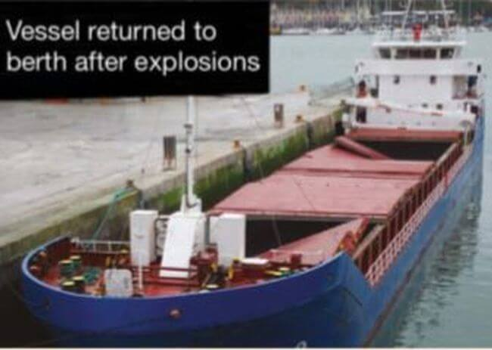
Thuyền trưởng và Đại phó đã tham khảo Bộ luật quốc tế về vận chuyển hàng rời rắn bằng đường biển (IMSBC Code) nhưng không tìm thấy mục nào liên quan đến U-IBA. Thuyền trưởng quyết định nhận hàng theo chỉ thị, và không nhận được thêm bất kỳ thông tin nào về loại hàng này. Việc xếp hàng vào một hầm hàng duy nhất mất khoảng 8 giờ, trong điều kiện mưa to và kéo dài suốt thời gian xếp hàng. Sau khi hoàn tất xếp hàng, tàu rời bến nhưng 30 phút sau phải thả neo để chờ điều kiện thời tiết tốt hơn để hành trình.
Ngày hôm sau, khi tàu vẫn đang neo, Máy trưởng đi đến kho mũi (forecastle store) để kiểm tra sự cố của bơm cứu hỏa khẩn cấp. Ông khởi động bơm và qua âm thanh của máy thì nghi ngờ rằng bơm đang chạy khô. Sau khi xác nhận điều này, ông nhấn nút dừng trên bảng điều khiển chính. Ngay đúng thời điểm đó, đã xảy ra hai vụ nổ lớn liên tiếp, khiến máy trưởng bị hất văng mạnh xuống sàn.
Nạn nhân nhanh chóng được trực thăng cấp cứu đưa vào bệnh viện trên bờ. Ông bị bỏng độ một ở mặt và bỏng độ hai ở thân, tay và chi dưới. Con tàu cũng bị hư hại ở mức độ nhẹ. Năm trong số chín nắp hầm hàng phải thay thế, cùng với toàn bộ các khóa nắp hầm, thanh rầm quầy miệng hầm và một số hạng mục khác.
Trước đó đã có 34 chuyến hàng U-IBA được xếp từ cùng một cảng trên 26 con tàu mà không xảy ra sự cố. Tuy nhiên, U-IBA không được liệt kê trong IMSBC Code và không có biện pháp nào được thực hiện để xin phê duyệt của cơ quan có thẩm quyền cho việc vận chuyển, như yêu cầu của Bộ luật. Hợp đồng thuê tàu (charterparty) nêu rằng U-IBA là hàng không nguy hiểm và không thuộc phân loại của IMO (hàm ý rằng không phải là hàng nguy hiểm được công nhận theo IMDG Code). Vì vậy, việc Thuyền trưởng – cũng như các Thuyền trưởng của 34 chuyến trước đó – tuân theo chỉ thị xếp hàng của bên thuê tàu là điều dễ hiểu.
Cuộc điều tra kết luận, trong số các phát hiện khác, rằng U-IBA khi tiếp xúc với nước sẽ tạo ra khí H₂ với tốc độ thấp, nhưng có nguy cơ hình thành môi trường dễ nổ. Trong trường hợp này, khí H₂ có khả năng đã di chuyển từ hầm hàng của tàu lên kho mũi, rồi xâm nhập vào bảng điều khiển khởi động/dừng của bơm, kích hoạt vụ nổ đầu tiên.
Bài học kinh nghiệm
- Nếu hàng rời không được liệt kê trong IMSBC Code, không được xếp hàng cho đến khi nhận được phê duyệt vận chuyển từ cơ quan có thẩm quyền.
- Nếu các yêu cầu của IMSBC Code được tuân thủ, rất có thể tai nạn này đã không xảy ra, vì các mối nguy hiểm có khả năng đã được nhận ra và các quy trình vận chuyển an toàn đã được xây dựng và áp dụng trước khi xếp hàng.
- Đối với việc vận chuyển hàng rời bằng đường biển, việc phát thải bất kỳ lượng khí dễ cháy nào cũng phải được coi là nguy hiểm.
- Va chạm tàu làm 18 thuyền viên thiệt mạng
Một tàu hàng rời đang chở đầy hàng trên đường vào cảng đích, với tổ buồng lái gồm Thuyền trưởng, Sỹ quan trực ca (OOW), thủy thủ lái và hai hoa tiêu. Thời tiết có gió Tây nhẹ, biển êm, tầm nhìn khoảng 2 hải lý và mưa phùn nhẹ.
Hoa tiêu A đang điều động tàu. Hoa tiêu B báo cho Hoa tiêu A rằng ông đã phát hiện một mục tiêu radar rất nhỏ ở mạn phải mũi, ở khoảng cách chừng 2,5 hải lý. Mục tiêu là một tàu kéo biển, chạy hướng khoảng 090° với tốc độ gần 10 hải lý/giờ. Tàu hàng rời đang chạy hướng 260° với tốc độ khoảng 13,5 hải lý/giờ.
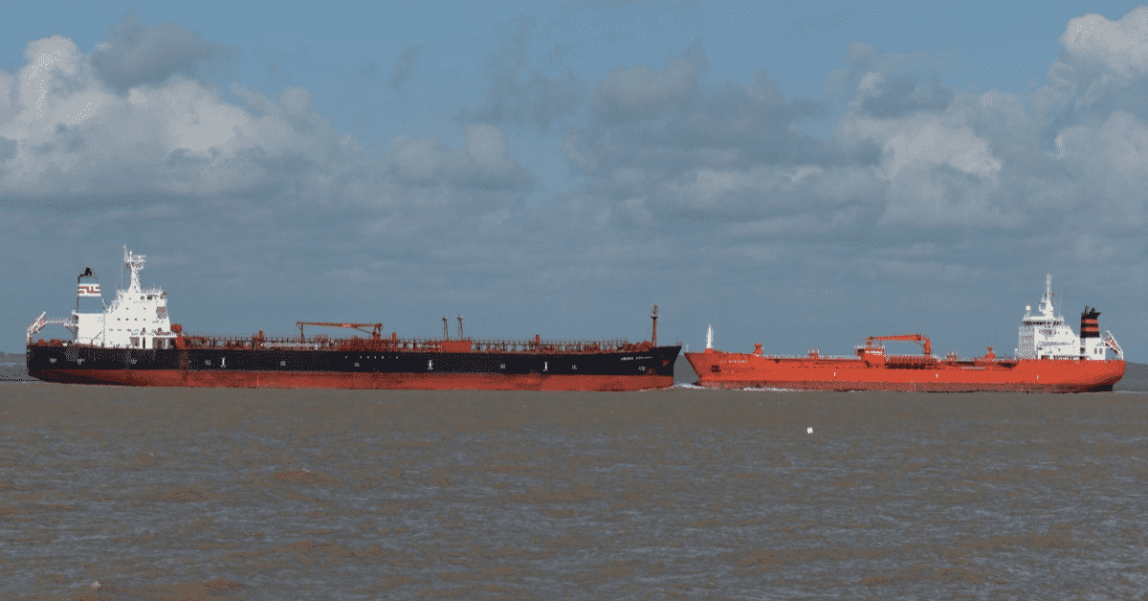
Vài phút sau, Hoa tiêu B cố gắng thu hút sự chú ý của chiếc tàu kéo bằng cách nháy đèn Aldis về phía tàu này. Khi đó, tàu kéo vẫn ở rất nhỏ bên mạn phải mũi, khoảng cách chừng 1,6 hải lý, và hiển thị đèn mạn đỏ. Các hoa tiêu kỳ vọng tàu kéo sẽ đổi hướng sang phải, nhưng tàu kéo vẫn giữ nguyên hướng và tốc độ.
Ngay sau đó, Hoa tiêu A yêu cầu Hoa tiêu B liên hệ Trung tâm điều phối giao thông tàu thuyền (VTC) để cung cấp thông tin về mục tiêu và đề nghị tàu kéo để hai tàu đi qua nhau mạn đối nhau (port to port) nhằm tránh va chạm. VTC đã gọi tàu kéo và chỉ thị họ thực hiện hành động tránh va chạm.
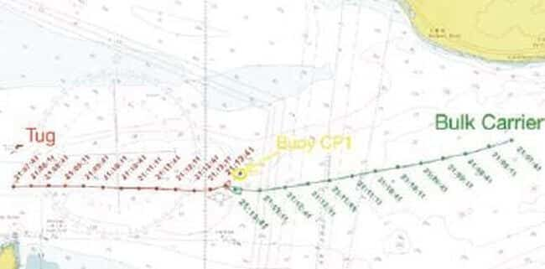
Mặc dù tàu kéo có phản hồi, nhưng không thể hiểu được nội dung trả lời. Vài phút sau, Hoa tiêu A ra lệnh cho thủy thủ lái đổi hướng từ từ sang phải đến 265° để đi vào luồng nước sâu, với phao CP1 ở sát mạn phải.
Vài phút tiếp theo, tàu kéo chuyển hướng rất nhỏ sang trái của mũi tàu hàng rời, khoảng cách chừng 0,5 hải lý. Hoa tiêu A ra lệnh bẻ lái phải 10° nhằm giữ tàu kéo ở mạn trái mũi và dành cho nó nhiều khoảng trống nhất có thể để đi qua mạn trái. Hoa tiêu B kéo một tiếng còi ngắn.
Chỉ trong vài giây, chiếc tàu kéo bất ngờ đổi hướng nhanh sang trái. Hoa tiêu A ra lệnh bẻ lái phải 20°, sau đó bẻ hết lái phải. Hoa tiêu B kéo 5 tiếng còi ngắn, nhanh.
Khi tàu kéo tiếp tục đổi hướng sang trái và đèn cột của nó mở rộng hơn, Hoa tiêu B lại kéo 5 tiếng còi ngắn, nhanh. Hoa tiêu A sau đó ra lệnh bẻ lái trái 10° nhằm giảm tốc độ quay sang phải của tàu hàng rời và cho phép tàu kéo đi qua trước mũi một cách an toàn.
Tiếp theo, Hoa tiêu A ra lệnh bẻ lái phải 10°, nhưng mũi tàu hàng rời đã đâm vào mạn phải phía lái của tàu kéo. Cú va chạm rất mạnh và tàu hàng rời bị dừng lại. Ngay sau va chạm, chiếc tàu kéo nghiêng bị sang phải và chìm. Bảy người được cứu từ tàu kéo, nhưng 18 thuyền viên bị mắc kẹt bên trong và chết đuối.
Bài học kinh nghiệm
- Không bao giờ thực hiện những thay đổi hướng nhỏ khi đối mặt với tình huống gặp hoặc cắt hướng nhau không rõ ràng.
- Phải thể hiện rõ ý định điều động bằng thay đổi hướng lớn, ưu tiên đổi hướng sang phải theo Quy tắc phòng ngừa va chạm trên biển.
- Khi còn nghi ngờ, hãy giảm tốc độ.
------------------------------------------

